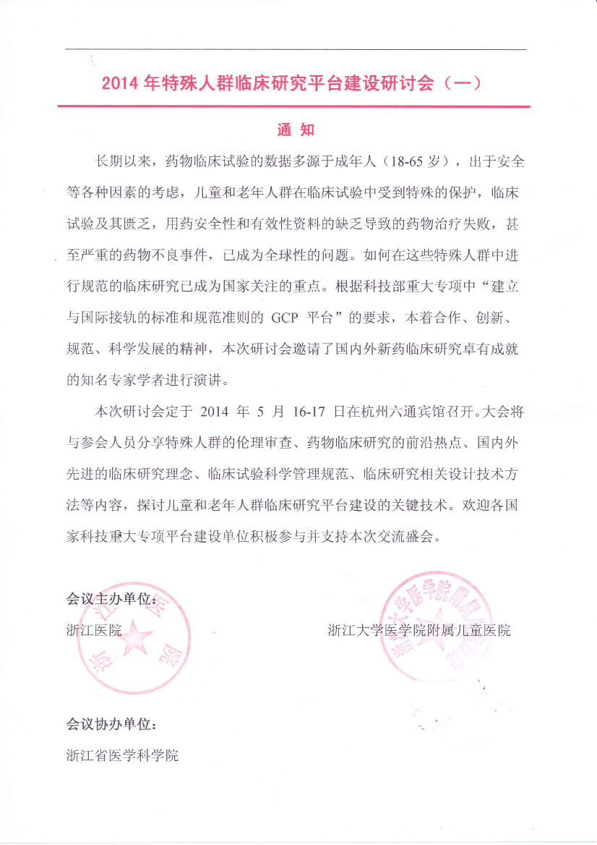

具体事宜通知如下：
- 会议时间：2014 年5月16-17 日
报到时间： 5 月 15 日 13:00-22:00
报到地点：杭州六通宾馆（杭州西湖区三台山路149号）
会议地点：杭州六通宾馆会议中心二楼
- 会议议程
参会报到
时间 | 5月15日（星期四）13:00-22:00
时间 | 5月16日（星期五）6:30-8:00
2014年5月16日（星期五）
时间 | 演讲题目 | 授课专家
8:30-8:50 | 开幕式
8:50-9:20 | 十二五GCP 研究平台的实施与验收 | 曹彩教授 国家食品药品监督管理局药品认证管理中心原副主任
9:20-10:35 | 药物临床试验研究与评价技术进展 | 熊玉卿教授 南昌大学临床药理研究所所长
10:35-10:50 | 茶歇
10:50-11:50 | 药物临床试验伦理审查案例分析 | 胡晋红教授 第二军医大学附属长海医院
11:50-12:00 | Q & A
午餐
13:10-13:30 | GCP信息管理平台的建设
13:30-14:30 | 利用建模和数据模拟技术优化儿童临床研究 | 赵维副教授 法国国家健康与医学研究院研究员
14:30-15:30 | 涉及弱势受试者研究的伦理问题 | 奚益群教授 上海医学伦理专家委员会
15:30-15:45 | 茶歇
15:50-17:00 | 机构运行管理与质量控制 | 申屠建中博士 浙江大学医学院附属第一医院国家药物临床试验机构副主任
2014年5月17日（星期六）
8:30-9:20 | 如何做好研究者？ | 修清玉教授 上海第二军医大学长征医院
9:20-10:10 | 老年人的药代动力学研究 | 李雪宁教授 复旦大学附属中山医院
10:10-10:25 | 茶歇
10:25-11:10 | 临床研究数据管理对临床研究人员的要求 | 魏朝晖总监 杭州泰格医药科技股份有限公司
11:10-12:00 | 药物临床试验质量管理规范培训
12:00-12:40 | 考核
12:40-12:50 | 闭幕式

